МДК 01.02. Процессы приготовления, подготовки к реализации кулинарных полуфабрикатов

Раздел модуля 2. Обработка сырья и приготовление полуфабрикатов из него.

Группа 2-ПК-24 23.09.2024
преподаватель: Постовит Дмитрий Александрович

Лекция

Тема: Значение рыбы в питании, пищевая ценность. Основные характеристики.

Цель: Обеспечить усвоение новых знаний
Развивать познавательные и профессиональные интересы
Прививать любовь к избранной профессии

Домашнее задание: изучить теоретический материал, кратко законспектировать

Методическое обеспечение: справочник технолога; Е.Б. Мрыхина «Организация производства на предприятиях общественного питания»;
Л. Е. Голунова.«Сборник рецептур блюд и кулинарных изделий для предприятий общественного питания». Санкт-Петербург 2003г.
Л.1: Анфимова Н.А. Кулинария : учебник для студ. учреждений сред.проф.образования / Н.А. Анфимова. – 11-е изд., стер. – М. : Издательский центр «Академия», 2016

Формируемые концепции: ПК 1.2 Осуществлять обработку, подготовку овощей, грибов, рыбы, нерыбного водного сырья, мяса, домашней птицы, дичи, кролика

Время: 2 часа.

Обратная связь: d.postovit@yandex.ru vk.com/id95737393

Характеристика сырья.
1. Рыба является необходимым продуктом питания. По-своему химическому составу она немного уступает мясу домашних животных, а по содержанию минеральных веществ, витаминов и степени усвояемости белков превосходит мясо.
В рыбе содержатся (в %): белки — от 13 до 23, жир — от 0, 1 до 33, минеральные вещества — от 1 до 2, вода — от 50 до 80, витамины А, ^, Е, В2, В,2, РР, С, экстрактивные вещества.
В состав белков рыбы входят незаменимые аминокислоты, необходимые организму для построения новых клеток и тканей, поэтому белки рыбы называют полноценными. К ним относятся альбумины, глобулины, нуклеопротеиды и др. Белок соединительной ткани — коллаген относится к неполноценным, под действием тепловой обработки он легко видоизменяется, переходя в клейкое вещество — глютин. Благодаря своей структуре рыба очень легко усваивается организмом человека.
Мышцы вместе с жировой и соединительной тканью являются основной съедобной частью рыбы, которая составляет приблизительно половину всей массы.
По содержанию жира рыбу условно делят на три категории: тощую — до 2% жира, средней жирности—от 2 до 5, жирную—от 5 до 15%. Рыбу с содержанием жира от 15 до 33% относят к особо жирной.
Количество жира в рыбе зависит от ее вида, возраста, места вылова и времени года. Содержание жира влияет на вкусовые качества рыбы и ее кулинарное использование. Жир рыбы легко плавится и усваивается организмом человека, а присутствие витаминов В и А значительно повышает его ценность. Наибольшее количество жира содержат такие рыбы, как угорь, минога, осетровые, лососевые, сельдевые, угольная рыба и др. К тощим рыбам относят треску, щуку, судака, окуня, корюшку.
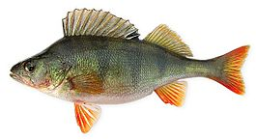
Морская рыба богата минеральными веществами — фосфором, натрием, кальцием, калием, а также микроэлементами — йодом, медью, кобальтом, марганцем и др. Благодаря присутствию большого количества йода рыбу причисляют к диетическим продуктам и рекомендуют включать в питание пожилых людей.
Экстрактивные вещества в процессе тепловой обработки переходят в бульон. Они состоят из креатина, креатинина, способствующих возбуждению аппетита и секреторной деятельности желудка.
Специфический запах, особенно резкий у морской рыбы, обусловлен присутствием в ней азотистых веществ — аминов.
Наиболее распространенными являются следующие виды рыб:

- окуневые - окунь, судак, морской окунь, ерш, берш (дают хорошие клейкие бульоны, в кулинарии ценятся за вкусное нежирное мясо, имеют незначительное количество мелких костей);
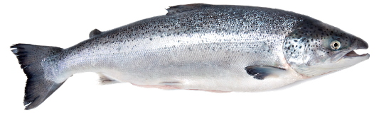
- лососевые - семга, кета, горбуша, лосось, нельма, сиг, белорыбица, форель (имеют жирное нежное мясо, отсутствуют межмышечные кости);
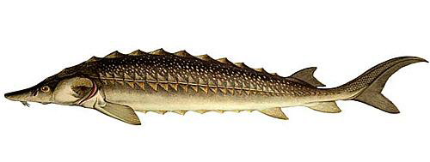
- осетровые - осетр, севрюга, белуга, шип, калуга, стерлядь, бестер (наиболее ценная рыба с плотным мясом, содержащим жировые прослойки; при кулинарной обработке дают наименьшее количество отходов);

- тресковые - треска, налим, пикша, навага, сайда, серебристый хек (мясо тощее, без мелких костей);

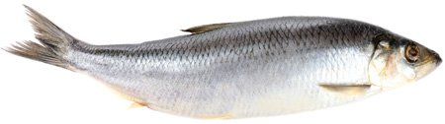
- карповые - лещ, карп, сазан, карась, линь, вобла, рыбец, тарань, маринка, толстолобик, амур (отличаются плотно прилегающей чешуей, наличием большого количества мелких костей, средним содержанием жира);
- сельдевые - сельди, салака, килька, сардины, тюлька (чаще всего поступают на предприятия в соленом виде);

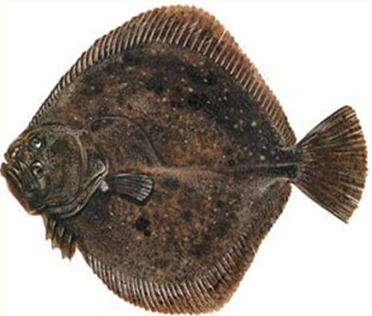
- камбаловые - камбала, палтус, стрелозубый палтус (отличаются плоской формой тела и неприятным запахом).
2. Свежая рыба по термическому состоянию поступает на предприятия общественного питания живой, охлажденной, мороженой. Кроме того, для приготовления блюд и закусок используют соленую рыбу, консервированную, а иногда сушеную.
Живая рыба является наиболее ценным продуктом питания. Ее транспортируют в автоаквариумах, хранят на предприятиях в проточной воде ванн — аквариумов не более 2 суток. В живом виде поступают зеркальный карп, щука, сом, карась, сазан.
Охлажденная рыба имеет внутри мышц температуру от — 1 до 5°С. Ее хранят не более 5 суток при температуре от -1 до 1°С.
Чаще используют мороженую рыбу, имеющую внутри температуру от —8 до —6°С. Ее хранят при температуре —8°С — 12 суток, при 0... —2°С — 3 суток.
Поступившая рыба должна быть доброкачественной. Основными показателями являются ее внешний вид и запах. Рыба должна иметь упругую мякоть, плотную блестящую чешую, красные расправленные жабры без слизи, за исключением отдельных видов бесчешуйчатых рыб
В зависимости от размера поступившую рыбу делят на мелкую (до 200 г), среднюю (1 — 1,5 кг) и крупную (свыше 1,5 кг). От этого зависят кулинарное использование рыбы и способ ее обработки, а также количество получаемых отходов. Отходами при кулинарной обработке называют пищевые и технические остатки, образуемые в процессе механической кулинарной обработки. Мелкую рыбу приготавливают в целом виде, среднюю нарезают на куски крупной формы или разделывают на филе, крупную пластуют.
На предприятиях общественного питания используют рыбу различных видов промышленной обработки: неразделанная, потрошеная с головой и потрошеная обезглавленная, а также специальной разделки (полуфабрикат).
Всю рыбу по способу обработки в кулинарии делят на три группы: чешуйчатая, бесчешуйчатая и осетровая. Мелкочешуйчатую рыбу — навагу, налима — обрабатывают так же, как и бесчешуйчатую, поэтому ее относят к этой группе.
При механической кулинарной обработке у рыбы удаляют несъедобные части и приготавливают из нее полуфабрикаты.

